

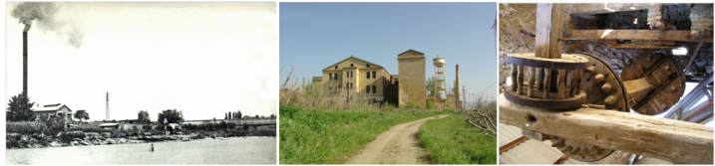
CAMPESINADO, INDUSTRIA Y MUNDO RURAL
VIII CONGRESO SOBRE
SISTEMAS AGRARIOS, ORGANIZACIÓN SOCIAL Y PODER LOCAL
19 a 21 de setembre de 2013
Departament d’Història

http://www.sistemesagraris.udl.cat

NORMAS DE PRESENTACIÓN DE LAS COMUNICACIONES

Fecha de entrega de las comunicaciones: 31 de mayo de 2013

Correo de la organización: sistemesagraris@historia.udl.cat

Características formales:

1- Fichero Word, que lleve el número de la sesión (S1 o S2) y el apellido y nombre del primer firmante.

Ejemplo:
S1-Pujol, Miquel
No enviar PDFs.

2- En la primera página: título, autores, universidad/ centro y correo electrónico. Utilizar mayúsculas y minúsculas, y no incluir formatos extraños.

Ejemplo:

El trabajo infantil en España durante el primer tercio del siglo XX
Juan García Montero
Departamento de Antropología, Universidad de Barcelona
montero@ub.cat, montero25@gmail.com

3- A continuación incluir el resumen y cinco palabras clave. En la página siguiente, comenzar el trabajo sin repetir ni títulos ni autores. Numerar las páginas (centro inferior).

4- La comunicación completa, de una extensión aproximada de 24 páginas de 2.400 caracteres, Times New Roman 12 e incorporando notas y los elementos gráficos.
Notas a pie de página: Times New Roman, 11.
Cuadros y gráficos: utilizar los mismos tipos y tamaños.

5- Normas de citación: las de la revista Historia Agraria. Ver fichero en esta web.

